Nová řada tyčových vysavačů Electrolux 700 pro každodenní úklid s lehkostí

Praha 11. května 2023

Správně uklizený a zorganizovaný domov je bezesporu jednou z nejdůležitějších součástí našeho každodenního žití. Navozuje domácí pohodu a harmonii, která se odráží v našem zdraví a celkové spokojenosti. Aby vás pravidelné udržování čistoty domova stálo co nejméně úsilí a času, přinášíme vám novou řadu ultralehkých tyčových vysavačů Electrolux 700, s jejichž pomocí bude každodenní úklid hračkou. Kromě hmotnosti pouhých 2,2 kg nabízí zároveň silný sací výkon a díky kompaktnímu designu i vynikající ergonomické zpracování pro snadný úklid bez námahy. Je také uvědomělou volbou s ohledem na životní prostředí, protože 60 % plastů použitých při výrobě pochází z recyklovaných zdrojů.
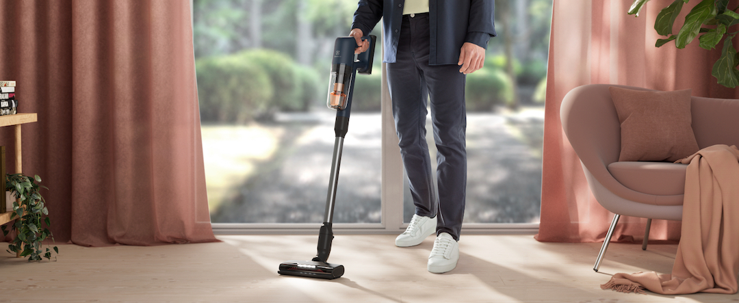

Nejlehčí řada tyčových vysavačů Electrolux
Výkonný vysavač ještě nikdy nebyl tak lehký. Díky promyšlenému designu a vysoce kvalitní hliníkové sací trubici váží modely tyčových vysavačů Electrolux 700 včetně univerzální podlahové hubice pouhých 2,2 kg a jsou tak velmi lehké do ruky. Proto jsou ideální pro všestranné použití při úklidu od podlahy až po strop.

Nová řada tyčových vysavačů Electrolux 700 zahrnuje celkem čtyři nové modely. Dva modely Electrolux 700 Hygienic ve verzi Allergy v bílé barvě s hubicí BedProPowerUV+ na alergeny a další mikročástice v domácnosti a v provedení Wet v modré barvě s hubicí PowerPro mop pro mokré čištění. Model Electrolux 700 Ultimate v denimově modré barvě poskytuje výjimečnou sílu sání na tvrdých podlahách a kobercích a je určený pro všestranný úklid různých povrchů ve vaší domácnosti. Model Electrolux 700 Animal ve světle šedé barvě je vybaven výkonnou motorizovanou hubicí PetPro+, která se skvěle hodí pro odstraňování odolných zvířecích chlupů z čalouněných povrchů a je tedy ideální volbou pro majitele domácích mazlíčků.

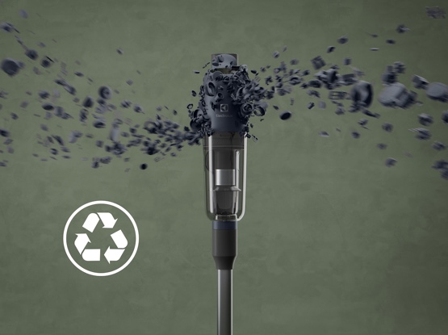
Uklízejte s ohledem na životní prostředí
Nový vysavač Electrolux 700 vám umožní uklízet ekologicky. Při vývoji domácích spotřebičů klade Electrolux zvláštní důraz na respekt k přírodě, na dodržování principů udržitelnosti a na zvyšování podílu použití recyklovaných plastů. Všechny tyčové vysavače této řady jsou vyrobeny nejméně
z 60 % z recyklovaného plastu, s ohledem na životní prostředí a udržitelnější materiály.

Nové modely se silným výkonem a snadnou ovladatelností
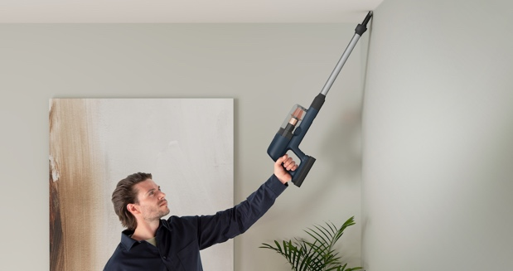
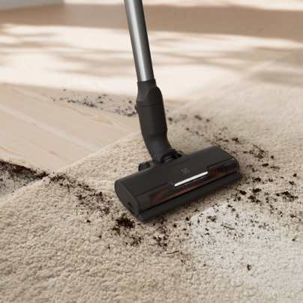
Při úklidu se můžete těšit na perfektní výsledky, a to s naprostou lehkostí. Nízká hmotnost, snadné používání
a vysoký výkon jsou přesně ta nejdůležitější kritéria, která od nových modelů tyčových vysavačů řady Electrolux 700 můžete očekávat. Stále více lidí dává při každodenním úklidu přednost právě tyčovým vysavačům, které jsou po ruce kdykoli je potřebujete a zároveň vynikají snadnou ovladatelností a vysokým sacím výkonem. Pokud si tedy do rodiny pořídíte nového tyčového pomocníka Electrolux 700, můžete se spolehnout na nejlepší čisticí výkon ve své kategorii. Nový vysavač vám maximálně usnadní práci a díky ergonomickému designu s ním při vysávání můžete snadno manévrovat. Výkonný vysokootáčkový motor si poradí s veškerými druhy podlah a vy si tak můžete vychutnat plynulý přechod z dlaždic na dřevěné podlahy i koberce, které rychle zbaví prachu a nečistot. O nic se nemusíte starat. Inteligentní automatický režim totiž upravuje sací výkon v závislosti na typu povrchu, čímž optimalizuje také spotřebu energie.
Dokonalým expertem v péči o podlahu je hubice PowerPro multi-surface, která funguje skvěle na všech typech povrchů. Dokáže totiž účinně zachytit vše od jemného prachu až po částice větších rozměrů a díky integrovanému LED osvětlení vám navíc pomůže odhalit veškerý prach i pod nábytkem a v tmavých koutech.

Dopřejte si více času na úklid s výkonnou baterií
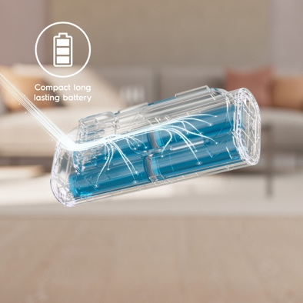
Tyčové vysavače řady 700 jsou mimořádně kompaktní a velmi výkonné. Umožní vám pracovat déle, abyste na jedno nabití zvládli bez přestávky uklidit celý byt. Náš nově navržený akumulátor poskytuje vylepšenou výdrž pro delší vysávání, a to až 40 minut v základním režimu, v případě použití pouze ruční jednotky dokonce až 50 minut na jedno nabití.* Jak jsme toho dosáhli? Články lithium-iontové vyměnitelné baterie mají větší kapacitu při zachování nízké hmotnosti a díky jejich vysoké kvalitě mají zároveň lepší tepelné vlastnosti. Proto se nepřehřívají tak rychle a umožňují delší provoz, zejména v turbo režimu. Na ovládacím displeji můžete navíc kontrolovat úroveň nabití baterie a zároveň také sledovat tipy a informace například o údržbě filtrů. Všechny hlavní funkce ovládání tak máte přehledně umístěny na intuitivním displeji, který vám umožní snadné ovládání jedním prstem. Dokonce i pro uvolnění nádobky na prach a její jednoduché vyprázdnění vám bude stačit jediné tlačítko.

Výkonná filtrace pro vaše zdraví a pohodlí
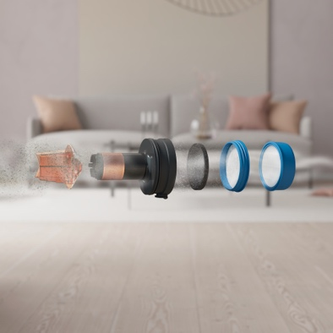
Důležitou součástí úklidu je i čistota vzduchu ve vašem domově. S výkonnou 5stupňovou filtrací se můžete spolehnout, že dokáže zachytit až 99,9 % prachových částic, které by se jinak uvolnily z vysavače zpět do okolního vzduchu. Kompletní sada filtrů zajistí, že váš vysavač bude pracovat s tím nejlepším možným výkonem a zajistí vám tak spokojenější a zdravější domov.

* Interní testy ruční jednotky v režimu minimálních otáček podle normy IEC 62885-4, kde je přístroj zapnut v režimu minimálních otáček. Ruční jednotka je vyjmuta a měření se provádí na ruční jednotce.

Více na www.electrolux.cz, Facebooku, Instagramu nebo newsroom.doblogoo.cz

Electrolux je přední mezinárodní společnost, jejíž domácí spotřebiče už více než 100 let zlepšují životy lidí na celém světě. Přináší pokrokové inovace, které se starají o pohodu milionů zákazníků, o objevování nových chutí a šetrnou péči o oblečení. Electrolux pomáhá vytvářet novou definici lepší budoucnosti v oblasti udržitelného rozvoje. Pod předními značkami spotřebičů Electrolux, AEG a Frigidaire každoročně prodá na více než 120 světových trzích přibližně 60 milionů domácích spotřebičů. V roce 2022 dosáhla skupina Electrolux celosvětově obratu 135 miliard SEK a zaměstnávala 51 000 lidí. Další informace najdete na www.electroluxgroup.com.

